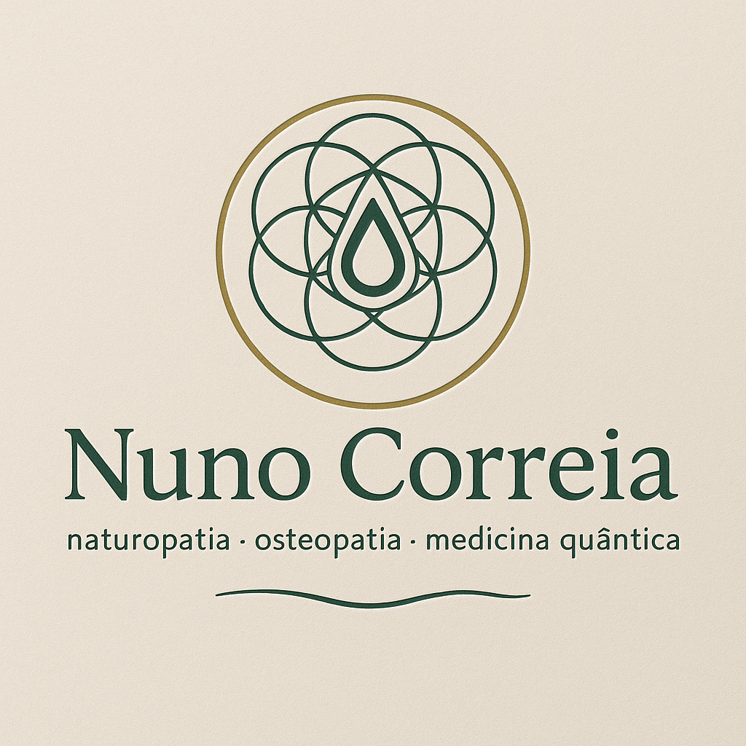

**⚠️ IMPORTANTE**

Este protocolo é de carácter complementar e individualizado. Não substitui avaliação médica. Deve ser sempre adaptado à condição clínica e estilo de vida do paciente.

**1. 🎯 Objetivos do Protocolo**

* Estimular a função hepática e biliar
* Apoiar os processos de biotransformação hepática (Fase I e Fase II)
* Reduzir carga tóxica sistémica
* Melhorar digestão, metabolismo e vitalidade geral

**2. 🍵 Chás e Bebidas (diariamente)**

| **Bebida / Infusão** | **Frequência recomendada** | **Função principal** |
| --- | --- | --- |
| **Chá de dente-de-leão** | **1 chávena 2x/dia (manhã/tarde)** | **Estímulo hepato-biliar e diurético** |
| **Chá de boldo** | **1 chávena após o jantar** | **Apoio digestivo e biliar** |
| **Chá de alcachofra** | **1 chávena por dia** | **Proteção hepática e digestiva** |
| **Água morna com limão em jejum** | **1 copo ao acordar** | **Ativação digestiva e limpeza** |
| **Chá de urtiga ou cavalinha** | **1 chávena ao lanche** | **Drenagem renal e suporte linfático** |
| **Infusão detox personalizada *(se aplicável)*** | **Conforme orientação específica** | **Efeito combinado depurativo** |

**As infusões devem ser preparadas em água a ferver, infundindo 5 a 10 minutos. Não adoçar, ou usar apenas um pouco de mel se necessário.**

**3. 🍽️ Alimentação funcional e anti-inflamatória**

**Alimentos a privilegiar**

* Vegetais crucíferos (brócolos, couve, rúcula)
* Beterraba, alcachofra, alho, cebola
* Fruta rica em antioxidantes (mirtilos, maçã, romã)
* Água morna com limão em jejum
* Chás depurativos (dente-de-leão, urtiga, cavalinha)

**Evitar**

* Álcool, açúcar, café em excesso
* Laticínios e carne vermelha (durante o protocolo)
* Fritos, alimentos ultraprocessados, farinhas refinadas

**4. 🧘 Higiene de Vida**

| **Hábito** | **Frequência** | **Objetivo** |
| --- | --- | --- |
| **Exercício físico leve** | 30 min/dia | Estimular circulação e eliminação |
| **Respiração profunda** | 5 min/dia | Ativação do nervo vago, relaxamento |
| **Sauna / banho quente** | 2x/semana | Apoiar excreção cutânea |
| **Deitar cedo** | Antes das 23h | Suporte à desintoxicação noturna hepática |
| **Evacuação diária** | Idealmente 1-2x/dia | Evitar reabsorção de toxinas |

**5. 📈 Monitorização e Avaliação**

* Avaliar sintomas como: digestão, fezes, pele, energia, humor
* Reavaliar após 21 dias com possibilidade de extensão, manutenção ou adaptação

**6. 📝 Notas personalizadas (a preencher por Nuno)**

**📌 Contraindicações e precauções**

* Grávidas ou lactantes (só com supervisão clínica)
* Patologias hepáticas graves ou cálculos biliares (avaliar previamente)
* Alergias ou intolerâncias a plantas indicadas